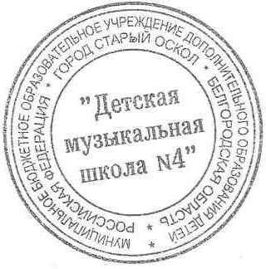

Принят общим собраниемУТВЕРЖДАЮ

МБОУ ДОД « ДМШ №4» Директор МБОУ ДОД

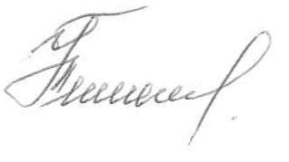

«ДМШ №4»

«17» апреля 2013 г

Протокол № 3 ___________ Т.В. Умитбаева

**РЕКОМЕНДАЦИИ**

**по проведению итоговой аттестации выпускников**

**МБОУ ДОД «ДМШ №4»**

1. Накануне дня экзаменов необходимо дать возможность полноценно отдохнуть членам экзаменационных комиссий и выпускникам. В день, предшествующий экзамену, целесообразно проведение консультации.
2. Перед началом экзаменационной процедуры кабинет, в котором она будет проводиться, должен быть проветрен. В нем следует навести чистоту. Интерьер кабинета не должен отвлекать учащихся от подготовки к исполнению экзаменационных программ, ответов на вопросы и выполнения письменных экзаменационных работ.
3. Следует продумать расположение в кабинете разрешенных учебно-методических материалов, разместив их так, чтобы экзаменующиеся не мешали и не подсказывали друг другу при подготовке к ответу.

**Этапы проведения итоговой аттестации**

**1. Подготовительный:**

* Проведение совещаний с преподавателями выпускников, председателем и членами аттестационных комиссий, учащимися и их родителями.
* Определение выпускниками программ и завершение их подготовки.
* Формирование списка обучающихся, итоговая аттестация которых должна проводиться в щадящем режиме.
* Проверка выполнения учебных программ в выпускных классах.
* Планирование и организация заключительного повторения.
* Составление билетов, экзаменационных текстов, формулирование тематики экзаменационных рефератов.
* Оформление экзаменационных папок.
* Проведение заседаний методических объединений по рассмотрению и утверждению экзаменационного материала.
* Формирование методического комплекса, разрешенного для использования обучающимися в процессе экзамена.
* Проведение установочных и тематических консультаций.
* Подготовка памяток и инструкций для экзаменующихся, преподавателей, председателя и членов экзаменационных комиссий.
* Проведение заседания отделений о допуске к итоговой аттестации
* Подготовка ведомостей для сдачи экзаменов.

**2. Процедура экзамена**

* Проверка явки экзаменуемых, наличия необходимого для проведения экзамена оборудования, экзаменационных папок.
* Организация дежурства учителей во время проведения экзамена.
* Организация работы аттестационных комиссий.
* Подведение итогов экзамена (оформление протоколов, подведение итогов экзамена с выпускниками, подготовка анализа по итогам, заполнение журналов).

**3**. **Заключительный.**

* Подготовка приказа по результатам итоговой аттестации.
* Оформление документации для получения свидетельств.
* Оформление свидетельств.
* Оформление книги выдачи свидетельств.
* Анализ результатов итоговой аттестации.

**Деятельность по подготовке к итоговой аттестации различных участников образовательного процесса.**

**Деятельность классного руководителя выпускного класса:**

* Подготовка итоговой ведомости для выписки свидетельств.
* Написание характеристик выпускников в индивидуальных планах.
* Организация подготовки выпускниками предметов для прохождения итоговой аттестации.
* Подготовка списков, сводных ведомостей.
* Контроль посещения выпускниками консультаций.
* Связь с родителями по организационным вопросам.
* Подготовка кабинетов к проведению экзамена.
* Оформление свидетельств и книги их выдачи.
* Оформление личных дел выпускников и передача их в архив школы.
* Организация выпускного вечера.

**Деятельность методического объединения по подготовке к итоговой** **аттестации**

* Рассмотрение и утверждение экзаменационного материала: программ по специальности, хореографических постановок, хоровой репертуар, фольклорные постановки, билетов, экзаменационных текстов и диктантов, материалов для практической части экзамена.
* Проверка выполнения программ и практической части в выпускных классах (об итогах данной проверки руководителей методического объединения докладывает на педсовете).
* Разработка и утверждение требований к исполнению программ, реферата, экзаменационным тестам.
* Разработка и утверждение норм оценивания на экзаменах.
* Проведение прослушиваний и смотров готовности к итоговой аттестации.

**Деятельность заместителя директора по учебно-воспитательной работе:**

* Распечатывание бланков протоколов экзаменов.
* Оформление книги выдачи свидетельств.
* Формирование архива журналов, письменных работ, протоколов аттестационных комиссий.

**Деятельность родителей выпускников по подготовке к итоговой** **аттестации.**

* Оказание помощи учащимся для успешной сдачи экзаменов.
* Обеспечение нормальной психологической обстановки накануне экзаменов, режима полноценного питания и отдыха своих детей.
* Обеспечение своевременного прибытия своего ребенка на экзамен.
* Оказание помощи в организации выпускного вечера.